ФЕДЕРАЛЬНОЕ ГОСУДАРСТВЕННОЕ БЮДЖЕТНОЕ УЧРЕЖДЕНИЕ НАУКИ
ФЕДЕРАЛЬНЫЙ ИССЛЕДОВАТЕЛЬСКИЙ ЦЕНТР
«ЯКУТСКИЙ НАУЧНЫЙ ЦЕНТР СИБИРСКОГО ОТДЕЛЕНИЯ
РОССИЙСКОЙ АКАДЕМИИ НАУК» (ЯНЦ СО РАН)
ИНСТИТУТ ПРОБЛЕМ НЕФТИ И ГАЗА (ИПНГ СО РАН)
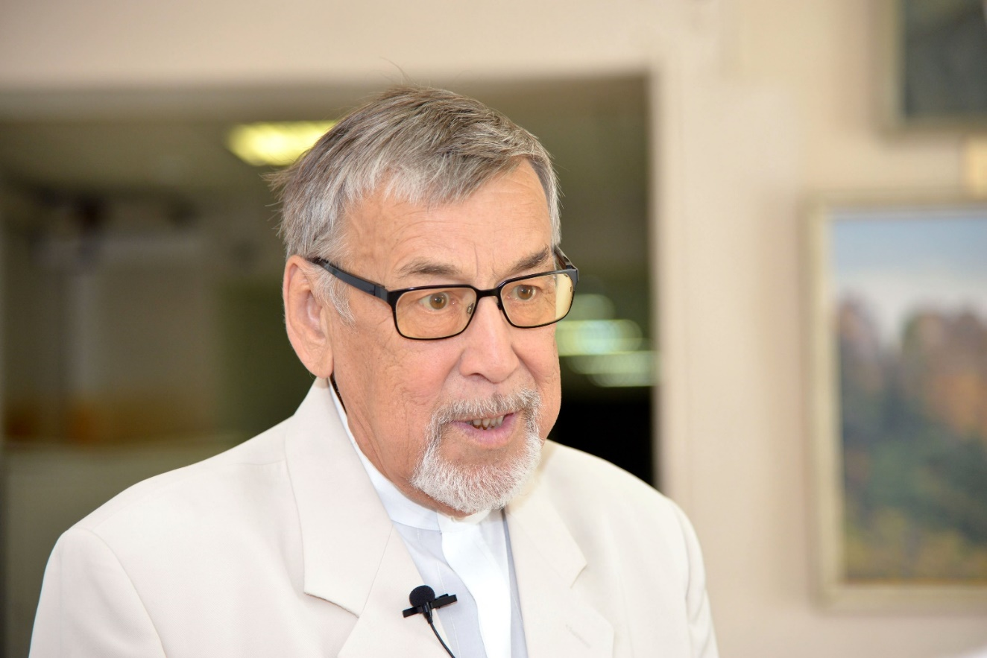
Всероссийская научная конференция
«Геологические, геохимические и экологические проблемы эффективного освоения месторождений углеводородов
Сибирской платформы»,
посвященная памяти члена-корреспондента РАН,
доктора геолого-минералогических наук
Александра Федотовича Сафронова
г. Якутск, 23 декабря 2020 г.

Уважаемые коллеги!
23 декабря 2020 года исполняется 80 лет со дня рождения Александра Федотовича Сафронова – члена-корреспондента РАН, академика Республики Саха (Якутия), заслуженного деятеля науки Республики Саха (Якутия), доктора геолого-минералогических наук, профессора, известного специалиста в области геологии и разработки месторождений нефти и газа, первооткрывателя Среднетюнгского газоконденсатного месторождения, основателя и первого директора Института проблем нефти и газа СО РАН.
Приглашаем Вас принять участие во Всероссийской научной конференции «Геологические, геохимические и экологические проблемы эффективного освоения месторождений углеводородов Сибирской платформы», которая проводится в г. Якутске 23 декабря 2020 г. в Институте проблем нефти и газа СО РАН.

Тематика конференции:
1. Геология, геохимия нефти и газа Сибирской платформы;
2. Экологические проблемы эксплуатации объектов нефтегазового комплекса;
3. Нетрадиционные источники углеводородов: исследование и применение.

Форма выступления: доклады в очно-дистанционном формате.
Планируемая продолжительность и формат докладов:
пленарный доклад – 30 мин., устный доклад – 7 мин.
Рабочий язык конференции: русский.

Программный комитет
Конторович А.Э. – академик РАН, д.г.-м.н., советник РАН, ИНГГ СО РАН, Новосибирск;
Добрецов Н.Л. – академик РАН, д.г.-м.н., ИНГГ СО РАН, Новосибирск;
Каширцев В.А. – член-корреспондент РАН – д.г.-м.н., ИНГГ СО РАН, Новосибирск;

Курчиков А.Р. – член-корреспондент РАН, д.г.-м.н., директор Западно-Сибирского филиала ИНГГ СО РАН, Тюмень;
Лебедев М.П. – член-корреспондент РАН, д.т.н., председатель ЯНЦ СО РАН, Якутск;
Ельцов И.Н. – директор ИНГГ СО РАН им. А.А. Трофимука
Соколова М.Д. – д.т.н., директор ИПНГ СО РАН, Якутск.

Организационный комитет конференции
Председатель:
Соколова М.Д. – д.т.н., директор ИПНГ СО РАН, Якутск
Зам. председателя:
Будугаева В.А. – к.т.н., ученый секретарь ИПНГ СО РАН, Якутск
Члены оргкомитета:
д.т.н. Рожин И.И., Севостьянова Р.Ф., к.т.н. Слепцова М.И., к.х.н. Глязнецова Ю.С., к.б.н. Ерофеевская Л.А., к.х.н. Калачева Л.П., к.х.н. Иванова И.К., Бердыев С.С.
Секретари:
м.н.с. Николаева М.В., аспирант Сивцев С.И., м.н.с. Портнягин А.С.

Регистрация и подача тезисов
Объем тезисов – не более 1 страницы формата А4 с 1,5 интервалом и 12 шрифтом Times New Roman, верхнее и нижнее поля – 2,5 см; левое поле – 3 см, правое поле –1,5 см, отступ (абзац) – 1,25 см, выравнивание по ширине. Планируется выпустить электронный сборник тезисов конференции.
Для составления программы и планирования работы конференции просим Вас до 10 декабря 2020 г. сообщить об участии, а также отправить тезисы докладов на электронную почту по адресу geosibconf@mail.ru.

Координаты и контакты оргкомитета:
677980, Республика Саха (Якутия), г. Якутск, ул. Петровского, 2
тел.: (4112) 39-06-20, (4112) 40-58-45, факс: (4112) 39-06-20
E-mail: geosibconf@mail.ru.

Образец оформления тезисов

ОПТИМИЗАЦИОННЫЙ МЕТОД ОЦЕНКИ АМПЛИТУДНОГО СПЕКТРА СЕЙСМИЧЕСКОГО ИМПУЛЬСА
д.г.-м.н. Иванов И.И.¹, к.т.н. Волков И.М.²
¹ФИЦ «ЯНЦ СО РАН» Институт проблем нефти и газа СО РАН, ²АО «Якутскгеофизика»

Цифровая обработка сигналов, в частности, сейсмических импульсов, входит в широкую область применения спектрального анализа. Важная ее проблема – оценка амплитудного спектра сигнала – является одной из самых известных задач сейсморазведки…

